高一年级第二学期第三次月考化学试题
可能用到的原子量： H-1 C-12 O-16 Na-23
第Ⅰ卷
一、选择题(共25题，每小题2分)
1．未来新能源的特点是资源丰富，在使用时对环境无污染或污染很小，且可以再生。
下列属于未来新能源的是
①天然气 ②太阳能 ③风能 ④石油 ⑤煤 ⑥生物质能 ⑦氢能
A．①②③④ B．②③⑥⑦ C．①②⑤⑥⑦ D．③④⑤⑥⑦
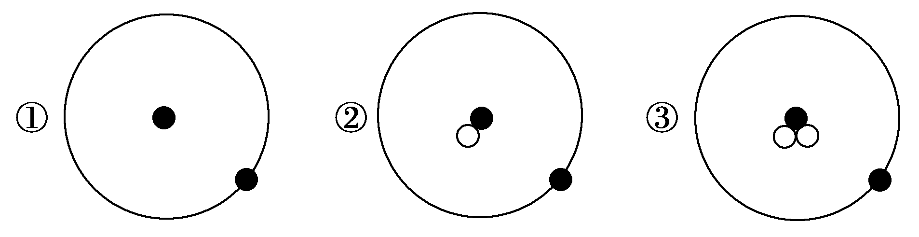
2．简单原子的原子结构可用右图形象地表示：

其中●表示质子或电子，○表示中子，则下列有关①②③的叙述正确的组合是
- ①②③互为同位素 b．①②③互为同素异形体 c．①②③具有相同的质量数
d．①②③是三种化学性质不同的粒子 e．①②③具有相同的质量 f．①②③是三种不同的原子
A． e、f B． b、c C． d、e D． a、f
3.“活化分子”是衡量化学反应速率快慢的重要依据,下列对“活化分子”的说法中
不正确的是
A.活化分子之间的碰撞不一定都是有效碰撞
B.升高温度,可使单位体积内活化分子增多,反应速率加快
C.对于有气体参加的反应增大压强,可使单位体积内活化分子百分数增加,反应速率加快
D.催化剂能降低反应的活化能,使单位体积内活化分子百分数增加
4.对于反应A + B = C ，下列条件的改变一定使化学反应加快的是
A．增加A的物质的量 B．升高体系的温度
C．减少C的物质的量 D．增加体系的压强
5．下列金属冶炼的反应原理,不合理的是
A. 2NaCl(熔融) 2Na+Cl₂↑ B. Fe₂O₃+3CO 2Fe+3CO₂
C. 2Ag₂O 4Ag+O₂↑ D. 2AlCl₃(熔融) 2Al+3Cl₂↑
6.下列反应既属于氧化还原反应,又属于吸热反应的是
A.生石灰变成熟石灰的反应 B. Ba(OH)₂·8H₂O和NH₄Cl的反应
C.灼热的炭与CO₂的反应 D. 铝片与稀盐酸的反应
7. 硼有两种同位素¹⁰B和¹¹B，硼元素的近似相对原子质量为10.8，则¹⁰B的质量分数为
A. 20% B. 小于20% C. 大于20% D. 80%
8.下列物质中既含离子键又含有非极性共价键的是
A．MgCl₂ B．NH₄Cl C．H₂O₂ D．Na₂O₂
9.下列依据热化学方程式得出的结论正确的是
A．已知2H₂(g)+O₂(g)＝2H₂O(g) △H＝－483．6 kJ· mol⁻¹ ,
则氢气的燃烧热为241．8 kJ· mol⁻¹
B．已知C(石墨，s)＝C(金刚石，s) △H＞0 ，则石墨比金刚石稳定
C．已知NaOH(ag)+HCl(aq)＝NaCl(aq)＋H₂O(l) △H＝－57．4 kJ· mol⁻¹ ,
则含20．0g NaOH的稀溶液与浓硫酸完全中和，放出28．7kJ的热量
D．已知2C(s)+2O₂(g)＝2CO₂(g) △H₁ 和 2C(s)+O₂(g)＝2CO(g) △H₂ ，则△H₁＞△H₂
10．下列叙述中，不能用勒夏特列原理解释的是
A．红棕色的NO₂，加压后颜色先变深后变浅
B．高压比常压有利于SO₂和O₂合成SO₃
C．由H₂、I₂(g)、HI(g)气体组成的平衡体系加压后颜色变深
D．黄绿色的氯水光照后颜色变浅
11．反应CH₃OH(l)＋NH₃(g)===CH₃NH₂(g)＋H₂O(g)在某温度下自发向右进行，若反应的
|ΔH|＝17 kJ·mol^{－1}，|ΔH－TΔS|＝17 kJ·mol^{－1}，则下列判断正确的是
A．ΔH<0，ΔH－TΔS<0 B．ΔH<0，ΔH－TΔS>0
C．ΔH>0，ΔH－TΔS>0 D．ΔH>0，ΔH－TΔS<0
12．下列说法中正确的是
A．同周期相邻主族元素的原子序数一定相差1
B．常温下H₂O是液体，而H₂S是气体，这是由于水分子间存在氢键的缘故
C．Al与MgO可组成铝热剂
D. 在火法炼铜反应Cu₂S+O₂ Cu+SO₂中， 当0.8molO₂反应时，共转移了3.2mol电子
13.在一密闭容器中，反应 aA（气）bB（气）达到平衡后，保持温度不变，将
容器体积增加一倍，当达到新的平衡时，B的浓度是原来的60%，则下列说法正确的是
- a > b B．物质A的转化率减少了
C. 平衡向逆反应方向移动了 D．物质B的质量分数增加了
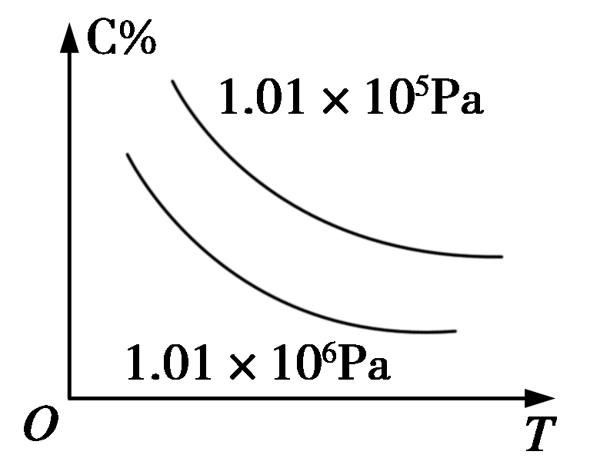
14.在一定条件下，对于反应mA(g)＋nB(g) cC(g)＋dD(g)，C物质的浓度(C%)与温度、压强的关系如右图所示，下列判断正确的是
A．ΔH<0 ΔS>0
B．ΔH>0 ΔS<0
C．ΔH>0 ΔS>0
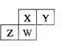
D．ΔH<0 ΔS<0
15.右图为元素周期表中短周期的一部分 ，四种元素均为非稀有气体元素。
下列关于这四种元素及其化合物的说法中正确的是
A．原子半径：W>Z>Y>X
B．气态氢化物的稳定性：W<Z<X<Y
C．Z的最高价氧化物的水化物可能为强碱
D．W的最高正化合价与负化合价的绝对值可能相等
16．已知碳有两种常见的同位素¹²C、¹³C ；氧也有常见的三种同位素¹⁶O、¹⁷O、¹⁸O ，由
这5种粒子构成的二氧化碳分子中，其相对分子质量最多可能有
A．6种 B．10种 C．11种 D．12种
17.工业生产硫酸过程中，SO₂在接触室中被催化氧化为SO₃，已知该反应为放热反应。
现将2 mol SO₂ 、1 mol O₂充入一密闭容器充分反应后，放出热量98.3 kJ，此时测得
SO₂的转化率为50%，则下列热化学方程式正确的是
A．2SO₂(g)＋O₂(g) 2SO₃(g) ΔH＝－196.6 kJ/mol
B．2SO₂(g)＋O₂(g) 2SO₃(g) ΔH＝－98.3 kJ/mol
C．SO₂(g)＋O₂(g) SO₃(g) ΔH＝＋98.3 kJ/mol
D．SO₂(g)＋O₂(g) SO₃(g) ΔH＝－196.6 kJ/mol
18.在体积相同的甲、乙两个容器中，分别充有2 mol SO₂和1mol O₂，在相同的温度下
发生反应2SO₂＋O₂2SO₃，并达到平衡，在该过程中，甲容器保持体积不变，乙容器
保持压强不变，若甲容器中SO₂的转化率为p％，则乙容器中SO₂的转化率为
A．等于p％ B．大于p％ C．小于p％ D．无法判断
19．在25℃、1.01×10⁵ Pa下，将22 g CO₂通入750 mL 1 mol/L NaOH 溶液中充分反应，测得反应放出y kJ的热量。已知在该条件下，1 mol CO₂通入1 L 2 mol/L NaOH溶液中充分反应放出x kJ的热量，则CO₂与NaOH溶液反应生成NaHCO₃的热化学方程式正确的是
A．CO₂(g)＋NaOH(aq)===NaHCO₃(aq) ΔH ＝－(2y－x) kJ/mol
B．CO₂(g)＋NaOH(aq)===NaHCO₃(aq) ΔH ＝－(2x－y) kJ/mol
C．CO₂(g)＋NaOH(aq)===NaHCO₃(aq) ΔH ＝－(4x－y) kJ/mol
D．CO₂(g)＋NaOH(aq)===NaHCO₃(aq) ΔH ＝－(4y－x) kJ/mol
20.如下图表示反应2SO₂(g)＋O₂(g) 2SO₃(g) △H＜0 的正反应速率随时间的
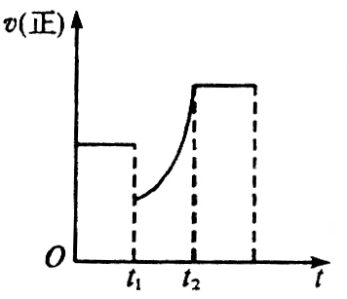
变化情况，试根据此曲线判断下列说法可能正确的是
A．t₁时增加了SO₂和O₂的浓度，平衡向正反应方向移动
B．t₁时降低了温度，平衡向正反应方向移动
C．t₁时减小了压强，平衡向逆反应方向移动
D．t₁时减小了SO₂的浓度，又增加了SO₃的浓度，导致平衡向逆反应方向移动
21.在容积固定的密闭容器中存在反应： A(g) + 3B(g) 2C(g) △H<0
某研究小组研究了其他条件不变时，改变某一条件对上述反应的影响，并根据实验数据
作出下列关系图：
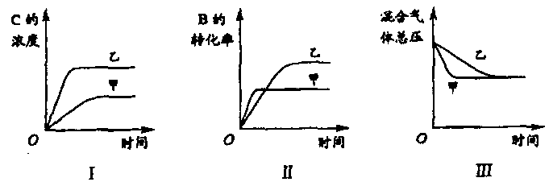

下列判断正确的是
A．图I研究的是不同催化剂对反应的影响，且乙使用的催化剂效率较高
B．图Ⅱ研究的是温度对反应的影响，且甲的温度较高
C．图Ⅱ研究的是压强对反应的影响，且甲的压强较大
D．图Ⅲ研究的是不同催化剂对反应的影响，且甲使用的催化剂效率较低
22.将2 mol A和1 mol B充入某密闭容器中发生反应：2A(g)+B(g) xC(g)，当达到化学平衡后，A的体积分数为a%。下列判断不正确的是
A．若在恒温恒压下，当x=1时，将1.5mol A、lmol C作起始物质，平衡后，A的体积
分数大于a%
B．若在恒温恒压下，当x=2时，将2mol A、2mol B作起始物质，平衡后，A的体积分数小于a%
C．若在恒温恒容下，按0.2mol A、0.1mol B、1.8mol C作起始物质，平衡后，A的体积分数仍为a%，则x为2或3
D．若在恒温恒压下，当x=3时，将lmol A、1mol B、6mol C作起始物质，平衡后，A的体积分数大于a%
23.一定温度下，反应2SO₂+O₂2SO₃，达到平衡时n(SO₂):n(O₂):n(SO₃)=2:3:4 。缩小
体积，反应再次达到平衡时，n(O₂)=0.8 mol，n(SO₃)=1.4 mol，此时SO₂的物的量应是
A. 0.4 mol B. 0.6 mol C. 0.8 mol D. 1.2 mol
24．已知下列热化学方程式：
①CH₄(g)＋2O₂(g)＝CO₂(g)＋H₂O(l) ΔH＝－890.5 kJ·mol^{－1}
②2C₂H₆(g)＋7O₂(g)＝4CO₂(g)＋6H₂O(l) ΔH＝－3199.6 kJ·mol^{－1}
③C₂H₄(g)＋3O₂(g)＝2CO₂(g)＋2H₂O(l) ΔH＝－1411 kJ·mol^{－1}
④2C₂H₂(g)＋5O₂(g)＝4CO₂(g)＋2H₂O(l) ΔH＝－2599.2 kJ·mol^{－1}
⑤C₃H₈(g)＋5O₂(g)＝3CO₂(g)＋4H₂O(l) ΔH＝－2219.9 kJ·mol^{－1}
现有2 mol由上述五种物质中的两种组成的气体混合物，经充分燃烧后放出2970.8 kJ
热量，则下列哪些组合是可能的
A．CH₄和C₂H₂ B．C₂H₄和C₃H₈ C．C₂H₆和C₃H₈ D．C₂H₄和C₂H₂
25.将固体NH₄I置于密闭容器中，在一定温度下发生下列反应：
① NH₄I(s)NH₃(g)＋HI(g)；② 2HI(g)H₂(g)＋I₂(g)。
达到平衡时，c(H₂)＝0.5mol·L^{－1}，c(HI)＝3mol·L^{－1}，则此温度下反应①的平衡常数为
A．9 mol².L⁻² B．12 mol².L⁻² C．16 mol².L⁻² D．20 mol².L⁻²
高一年级第二学期第二次月考化学试题
第Ⅱ卷
二、填空题（共5题，共50分）
26.(8分)在一定温度下的2 L的密闭容器中，加入3 mol A和1 mol B，发生如下反应：
3A(g)＋B(g) 2C(g)＋3D(s)，5 min达到平衡时，n(B) : n(C) = 1 : 3 。
(1) 0～5 min内用B表示的平均反应速率为 ；达到平衡时容器内气体压强与反应前容器内气体压强之比 。
(2) 维持容器的温度不变，若缩小容器的体积，则平衡将向 (填“正向移动”
“逆向移动”或“不移动”)。
(3) 达到平衡后，若保持温度不变，将C从容器中分离出一部分，则化学平衡常数 (填“增大”、“减小”或“不变”)。
27.(10分)有A、B、C、D、E五种短周期元素，其原子序数依次增大 ,在周期表中A的原子半径最小 , B的主族序数是周期序数的2倍，D是地壳中含量最多的元素，在周期表中A和E同主族 ,回答下列问题：
(1)化合物BD₂的电子式是
(2)化合物CA₃的结构式为
(3) 用电子式表示化合物A₂D的形成过程：
(4)将物质的量比为1:1的CO₂和H₂O组成的混合气通入到a mol的过量固体E₂D₂中，将反应后的固体混合物加入到500 mL 1 mol·L⁻¹盐酸中，则产生无色混合气体的体积在标准状况下为bL，反应后溶液呈中性，则a= ，b= 。
28.(10分)已知将KI、盐酸、试剂X和淀粉四种溶液混合，无反应发生。若再加入
双氧水，将发生反应H₂O₂＋2H＋＋2I－===2H₂O＋I₂，且生成I₂立即与试剂X反应而被消耗。一段时间后，试剂X将被反应生成的I₂完全消耗。由于溶液中I－继续被H₂O₂氧化，生成I₂与淀粉作用，溶液立即变蓝。因此，根据试剂X的量、滴入双氧水至溶液变蓝所需时间，即可推算反应H₂O₂＋2H＋＋2I－===2H₂O＋I₂的反应速率。下表为某同学依据上述原理设计的实验及实验记录(各实验均在室温条件下进行)：
编  号 | 往烧杯中加入的试剂及其用量(mL) |  |  |  |  | 催化剂 | 溶液开始  变蓝时间  (min)
编  号 | 0.1mol·L^{－1}  KI溶液 | H₂O | 0.01mol·L^{－1}  X溶液 | 0.1mol·L^{－1}  双氧水 | 0.1mol·L^{－1}  稀盐酸 | 催化剂 | 溶液开始  变蓝时间  (min)
1 | 20.0 | 10.0 | 10.0 | 20.0 | 20.0 | 无 | 1.4
2 | 20.0 | m | 10.0 | 10.0 | n | 无 | 2.8
3 | 10.0 | 20.0 | 10.0 | 20.0 | 20.0 | 无 | 2.8
4 | 20.0 | 0 | 10.0 | 10.0 | 40.0 | 无 | t
5 | 20.0 | 10.0 | 10.0 | 20.0 | 20.0 | 5滴Fe₂(SO₄)₃ | 0.6
回答下列问题：
(1)已知：实验1、2的目的是探究H₂O₂浓度对H₂O₂＋2H＋＋2I－ = 2H₂O＋I₂反应速率的影响。实验2中m＝________。
(2)一定温度下，H₂O₂＋2H＋＋2I－===2H₂O＋I₂，反应速率可以表示为：
v＝k·cª(H₂O₂)·c^{b}(I－)·c(H＋)(k为反应速率常数)，则：
①实验4烧杯中溶液开始变蓝的时间t＝________min。
②根据上表数据可知，b ＝________。
(3)已知I₂与X反应时，两者物质的量之比为1∶2。按上面表格中的X和KI的加入量，加入V（H₂O₂）>________，才确保看到蓝色。
(4)若要探究温度对H₂O₂＋2H＋＋2I－===2H₂O＋I₂反应速率影响，在实验中温度不宜过高且采用水浴加热，其原因是 。
29.(10分)键能的大小可用于计算化学反应的反应热（△H）。
化学键 | Cl－Cl | H—H | H—Cl | N≡N
键能/kJ·mol⁻¹ | 243 | 436 | 431 | 946

(1) 利用上表中的数据判断发生反应H₂(g) + Cl₂(g) ＝ 2HCl(g)过程中，当生成1molHCl气体时需要 （填“吸收”或“放出” ） kJ能量。
(2) 已知N₂ (g)+3H₂(g) = 2NH₃(g) ΔH=-92 kJ/mol，则N—H键的键能是 kJ·mol⁻¹。
(3) 1 mol NO₂气体和1mol CO气体反应生成CO₂气体和NO气体过程中能量变化如下图，请写出NO₂和CO反应的热化学方程式： 。
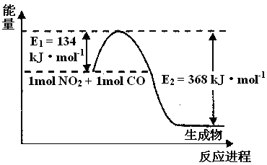

(4) 已知在常温常压下：
① 2CH₃OH(l) ＋ 3O₂(g) ＝ 2CO₂(g) ＋ 4H₂O(g) ΔH₁
② 2CO (g)+ O₂(g) ＝ 2CO₂(g) ΔH₂
③ H₂O(g) ＝ H₂O(l) ΔH₃
则CH₃OH(l)＋O₂(g)= CO(g) + 2H₂O(l)
ΔH = （用含ΔH₁、ΔH₂、ΔH₃的式子表示）。
30.(12分)I．在一定温度下的2L密闭容器中，发生反应：X(g)+Y(g) 2Z(g)，达到
平衡时，各物质平衡浓度为：c(X)= 0.8mol/L ；c(Y)= 0.1 mol /L ；c (Z)= 1.6 mol /L。
若用a 、b、c分别表示X、Y、Z的起始的物质的量，回答下列问题：
(1) 若在恒温恒容条件下进行反应X(g)+Y(g) 2Z(g),可判断该反应达到化学平衡
状态的是
A.单位时间内生成n mol X的同时生成2n mol Z
B.密闭容器中密度不再改变的状态
C.用X、Y、Z的物质的量浓度变化表示反应速率的比为1∶1∶2的状态
D.反应容器中Y的物质的量分数不再改变的状态
E.密闭容器中压强不再改变的状态
F.混合气体的平均相对分子质量不再改变的状态
(2) a、b应满足的关系是 。
(3) a的取值范围是 。
Ⅱ.恒温、恒压下，在一个可变容积的容器中发生发应：A(g)+B(g) C(g)
（1）若开始时放入1molA和1molB，到达平衡后，生成a molC，若开始时放入x molA，2molB和1molC，到达平衡后， C的物质的量是3a mol，则x＝ mol，平衡时，
B的物质的量 (填序号)
① 大于2 mol ② 等于2 mol ③ 小于2 mol ④ 可能大于、等于或小于2mol
（2）若开始时放入6molA和6molB，到达平衡后再加入3molC，待再次到达平衡后，C的物质的量分数是 。
高一年级第二学期第三次月考化学试题答案

题号 | 1 | 2 | 3 | 4 | 5 | 6 | 7 | 8 | 9 | 10 | 11 | 12 | 13
答案 | B | D | C | B | D | C | B | D | B | C | D | B | D
题号 | 14 | 15 | 16 | 17 | 18 | 19 | 20 | 21 | 22 | 23 | 24 | 25
答案 | A | D | A | A | B | D | D | B | D | A | B | B
26.（8分，每空2分）
(1) 0.06mol.L⁻¹.min⁻¹ 7:10 (2) 正向移动 （3） 不变
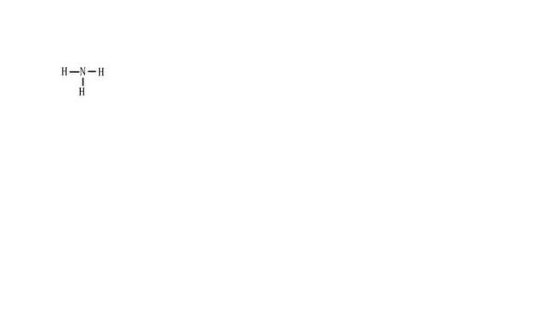
27.（10分，每空2分）
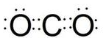
(1) (2)
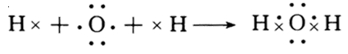
(3)
(4) 0.25 2.8
28. （10分，每空2分）
(1) 20.0 (2) ① 1.4 ② 1 (3) 0.5mL
(4) 便于控制反应温度，防止H₂O₂分解
29. (10分，每空2分）
(1) 放出 91.5 （2） 391
(3) NO₂(g) + CO(g) = CO₂(g) + NO(g) △H = - 234kJ·mol⁻¹
(4) 1/2ΔH₁ - 1/2/ΔH₂ + 2ΔH₃
30. （12分，每空2分）
I．(1) AD (2) a = b + 1.4 （3） 1.4 ≤ a ≤ 3.2
Ⅱ. (1) 2 ④ (2) a /(2－ a )

